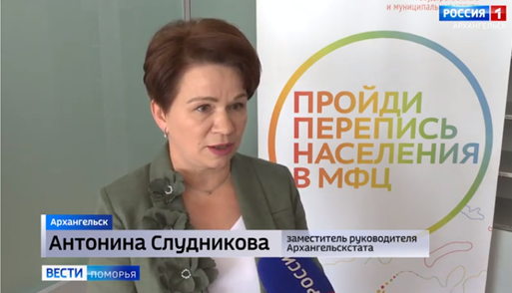
О сроках и особенностях проведения предстоящей Всероссийской переписи населения корреспонденту ГТРК «Поморье» рассказала заместитель руководителя Архангельскстата Антонина Слудникова.
ВПН-2020 станет первой цифровой. Начнётся перепись 15 октября и продлится до 14 ноября, в труднодоступных населенных пунктах области перепись пройдёт уже в сентябре.
Подробнее в сюжете: https://www.pomorie.ru/2021/08/31/612ce40de6cfb15374313802.html

